Liga cada palavra à imagem respectiva
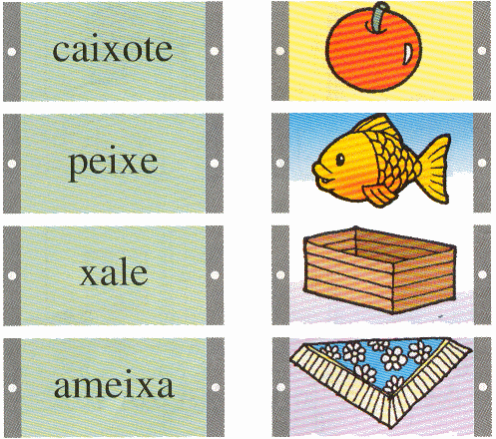
A Xana comeu uma ameixa muito boa.

____________________________________________________________________________

Ele leva o peixe na caixa.

____________________________________________________________________________

O xaile da tia Xica é muito bonito.

____________________________________________________________________________

Copia as frases substituindo as imagens pelas palavras.

Eu vi o Paulo que é 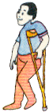 . Ele bebia água no 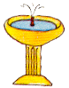.  _____________________________________________________________________________________________  Ele tomou o e comeu uma .  _____________________________________________________________________________________________ | xarope  repuxo  ameixa  coxo

